План-схема района расположения ОУ,
пути движения транспортных средств и детей (обучающихся)

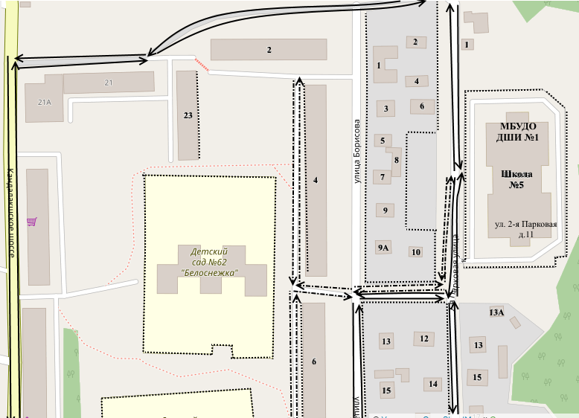

-движение транспортных средств - жилые постройки
- движение детей (обучающихся) - ограждение (забор)

